**Encuentra en la base de datos de prueba los siguientes datos**

El primer paso sería entrar en “mysql”.

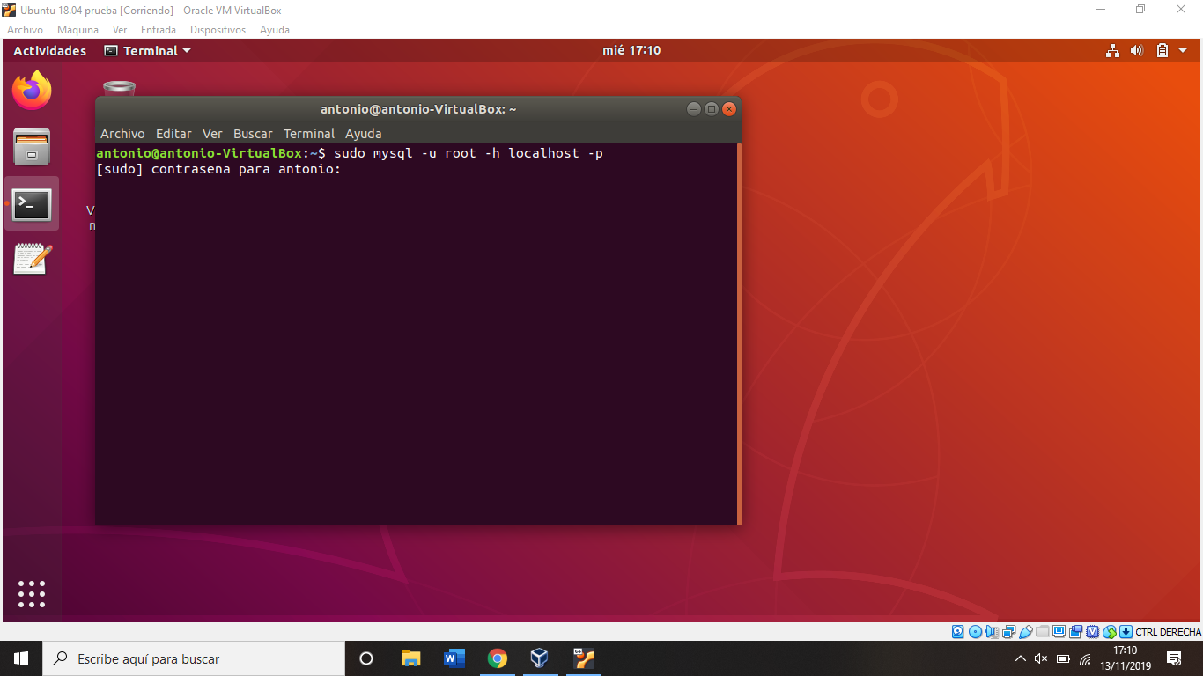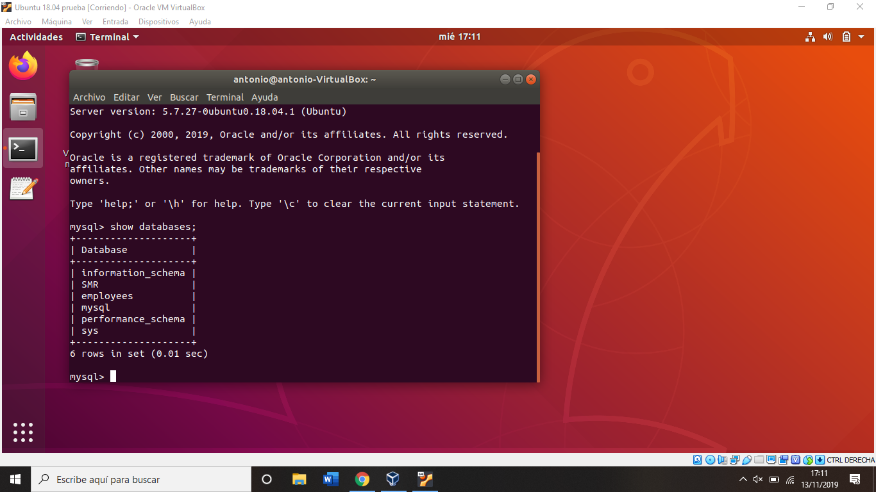

Utilizamos el comando mostrado en la imagen para entrar en “employees”.

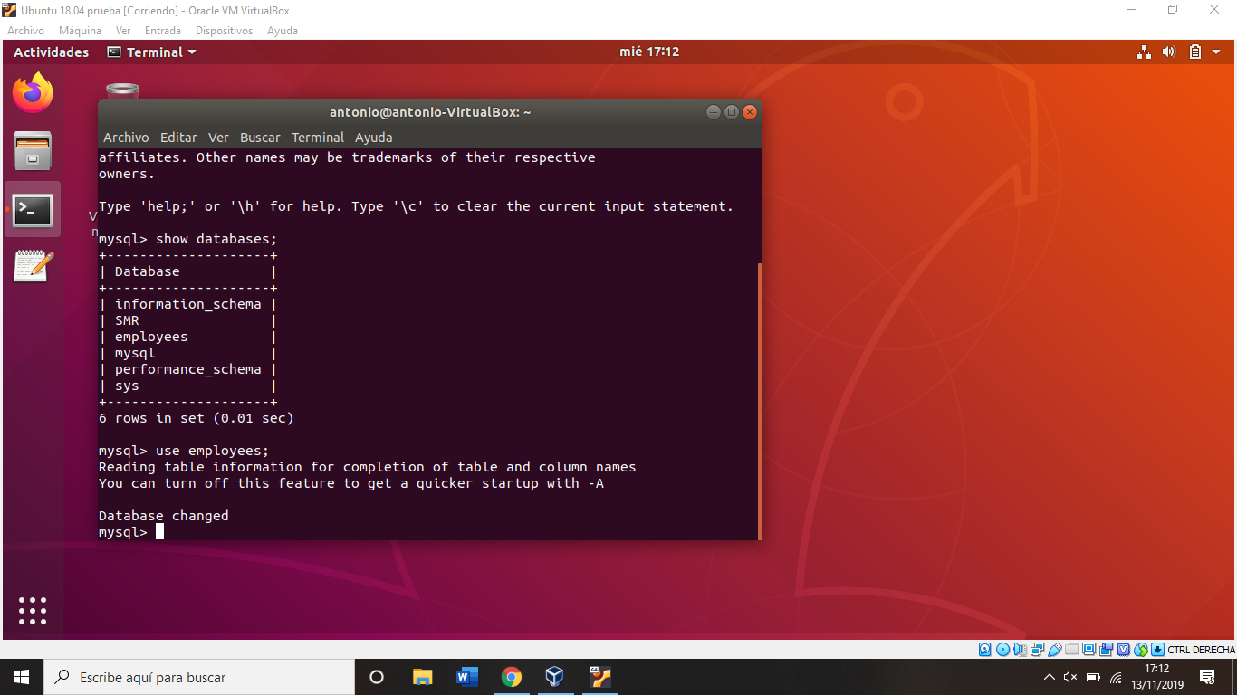

Con este otro miramos las tablas que hay en “employees”

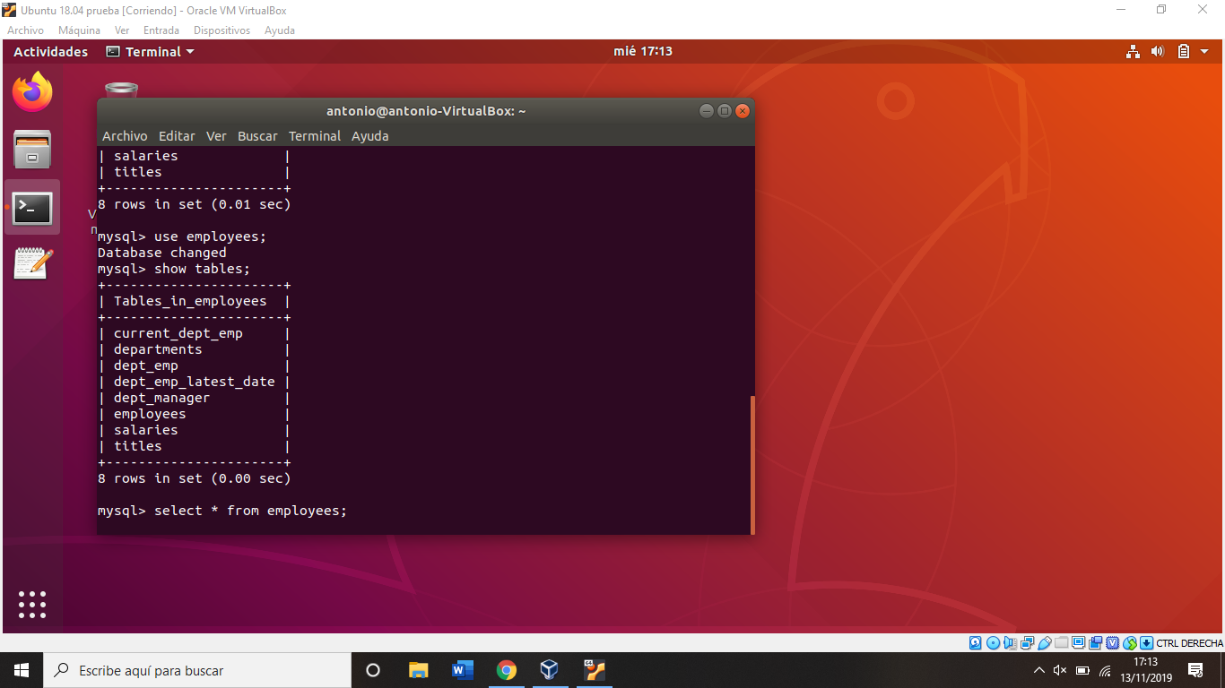

Ahora buscamos con el comando y el nombre de la persona para encontrar la fecha de nacimiento.

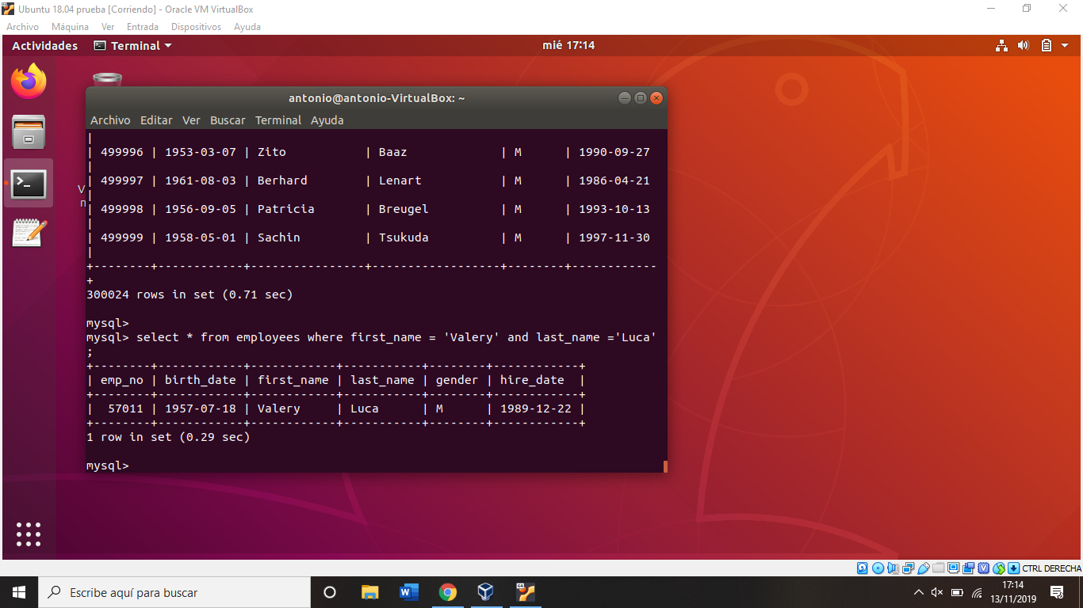

Volvemos a hacer lo mismo pero esta vez será para saber qué día fue contratado.

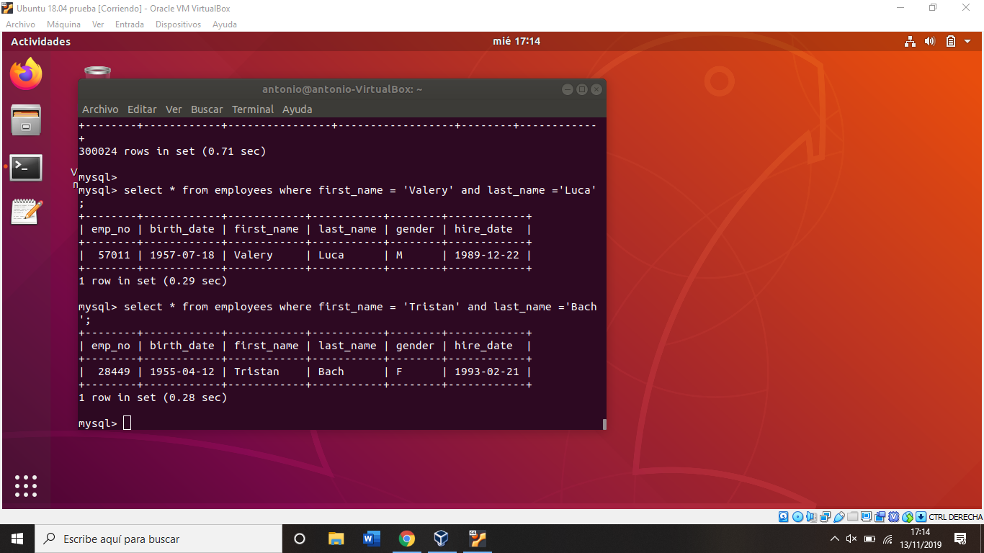

(Intenté hacer esta parte pero no entendí lo que pedía)

